**Infierno de la integración**

Problemas que existían antes para la integración del código.

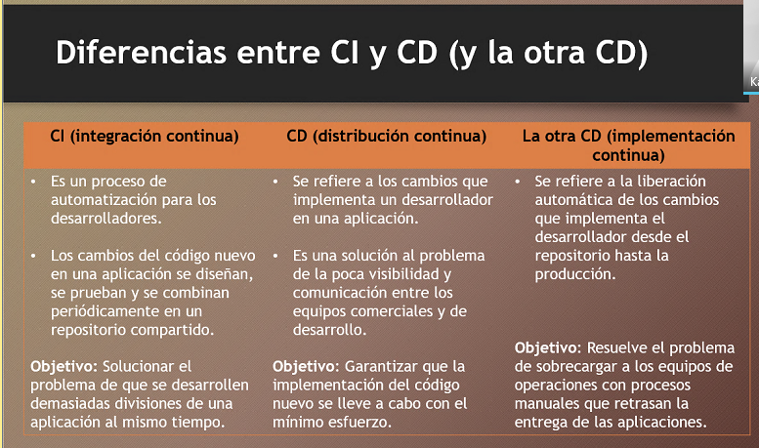

**CI**

* Es un proceso de automatización para los desarrolladores
* Donde los cambios se prueban se diseñan y se almacenan en un repositorio como GitLab
* **Objetivo:** Solucionar el problema de divisiones en una aplicación.

**CD**

* Son los cambios que implementa un desarrollador en un sistema
* Una solución al problema de poca visibilidad

**Que es Jenkins**

Es una herramienta de automatizacvion de codigo abierto escrita en Java con prugins creados para la integracion continua.

* Tiene mas de 1000 plugins
* Compatible con muchos sistemas de control de versiones
* Controles mediante GUI (Basado en web), API REST o línea de comandos
* Alojamiento en la nube
* Gratuita
* Codigo abierto (licencia MIT)

Requisitos

256 MB de RAM

1 GB de HDD (Con Docker 10 GB)